Кроссворд к рассказу В. В. Бианки «Мышонок Пик»
 |  |  |  |  |  | 1.
 |  |  |  |  | 2.
 |  |  |  | 11.
 |  |  |  | 8.
 |  |  | 10.
 | 9.
 |  |  | 6. |  |  |  |  | 7.
 |  |  |  |  | 4.
3.
 | 5.

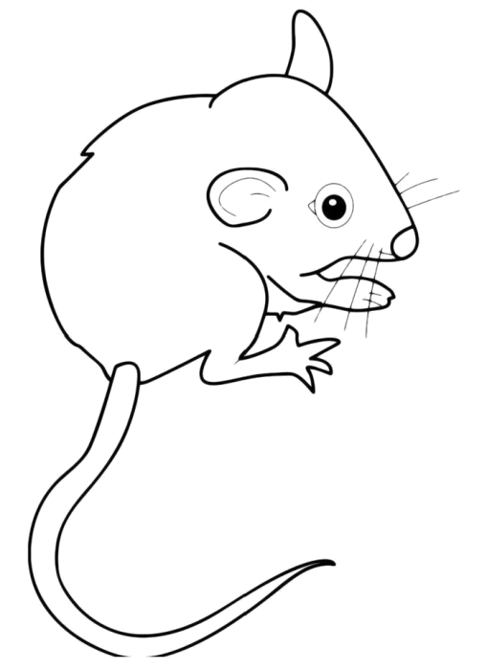
По вертикали: 1. Куда отправили ребята мышонка? 6. Какое животное поднялось со дна реки и поплыло за корабликом? 7. Крупная птица рыболов - …., подлетевшая к мышонку.
По горизонтали: 2. Имя главного героя рассказа. 3. Что было ранено у мышонка? 4. На кораблике из какого дерева путешествовал мышонок?
5. Какие птицы первыми заметили мышонка на кораблике? 8. Что стал есть Пик, оказавшись на земле? 9. В траве Пик повстречал пучеглазого …. 10. Кто съел лягушонка? 11. Птичка с розовой грудью и серой головой, которая охотилась за мышонком на земле.

ОТВЕТЫ
 |  |  |  |  |  | 1.
 |  |  |  |  | 2. | п | и | к
 |  |  |  | 11. | ж | у | л | а | н
 |  |  |  | 8. | с | т | е | б | л | и
 |  |  | 10. | з | м | е | я
 | 9. | л | я | г | у | ш | о | н | к | а
 |  |  | 6. |  |  | е |  | 7.
 |  |  | щ |  | 4. | с | о | с | н | а
 |  |  | у |  |  | т |  | к
3. | у | ш | к | о |  | в |  | о
 | 5. | ч | а | й | к | и |  | п
 |  |  |  |  |  | е |  | а

По вертикали: 1. Куда отправили ребята мышонка? 6. Какое животное поднялось со дна реки и поплыло за корабликом? 7. Крупная птица рыболов - …., подлетевшая к мышонку.
По горизонтали: 2. Имя главного героя рассказа. 3. Что было ранено у мышонка? 4. На кораблике из какого дерева путешествовал мышонок?
5. Какие птицы первыми заметили мышонка на кораблике? 8. Что стал есть Пик, оказавшись на земле? 9. В траве Пик повстречал пучеглазого …. 10. Кто съел лягушонка? 11. Птичка с розовой грудью и серой головой, которая охотилась за мышонком на земле.

